Periodeplan august-september
Tema for perioden: meg selv og vennskap
Mål for perioden: At tilvenningen skal bli en trygg og god tid for barn og foreldre.
Periodens litteratur med formidlingsmetoder | Periodens fokusord | Periodens rim/regler | Periodens sanger
- «Boka om å gå i barnehagen»  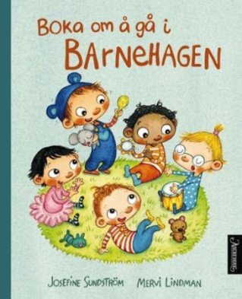 | - Verb: å dele, å vente, å se, å gå, å krype, å leke  - Substantiv: kosebamse, mamma, pappa, bleie, sko, støvler, vogn  - Adjektiv: glad, lei, redd, sint  - Pronomen: meg/deg,  - Preposisjoner: opp, ned | - Tommeltott,  slikkepott,  langemann,  gullebrand  og lille Petter Spillemann  - Tippen toppen  sprellemann i koppen  Stjal seg en pære,  hoppet over gjerde  En, to, tre, fire, fem,  du kan gå hjem! | - God morgen sang  - Bumerkesangene  - Den som deler  - Du har to øyne  - Hode, skulder, kne og tå  - Fingrene våre  - Tommel møte tommel
Periodens språkleker | Periodens aktivitet/opplevelse | Periodens estetiske aktivitet | Viktige datoer
- Sangkorte  - Tematavle-familie  - Memo-kroppen  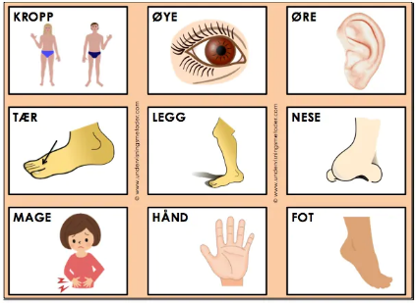 | - Måltider med fokus på den gode samtale, bordskikk og språktrening  - Samlingsstunder med fokus på navnetrening gjennom samtaler, sang og musikk.  - Fri lek inne og ute slik at barna blir kjent med barnehagens inne og ute områder  - Sanselek | - Hører på musikk  - Blir kjent med maling- fingermaling, med pensel | - Oppstartsamtalene uke 36,37  - Brannvernuke, uke 38  - Mikkel 2 år- 14.09- hipp hipp hurra!!!
Følgende fagområder dekkes: Kommunikasjon, språk, tekst; Kropp, bevegelse, mat og helse;

